第一步

登陆i至诚电脑端

[https://uis.fdzcxy.edu.cn/cas/login?service=https://portal-ui.fdzcxy.edu.cn/](https://uis.fdzcxy.edu.cn/cas/login?service=https:/portal-ui.fdzcxy.edu.cn/)

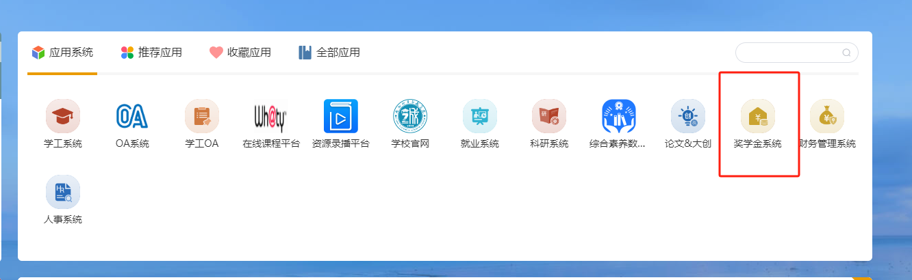

第二步

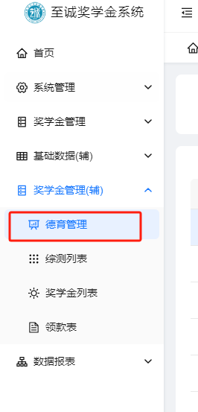

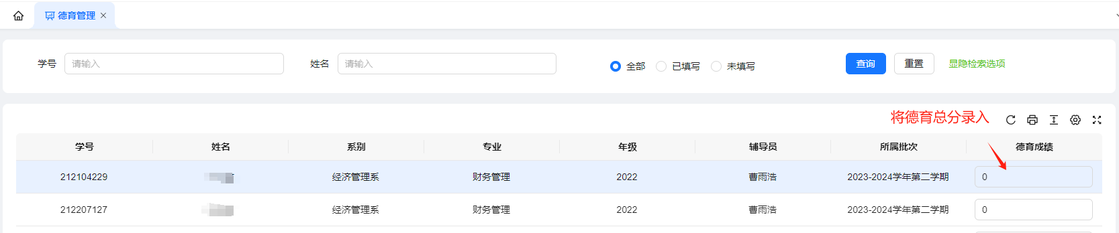

第三步

设置异常名单（因处分、违纪等原因无法参与奖学金评选的同学），填写异常原因。

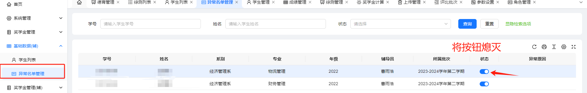

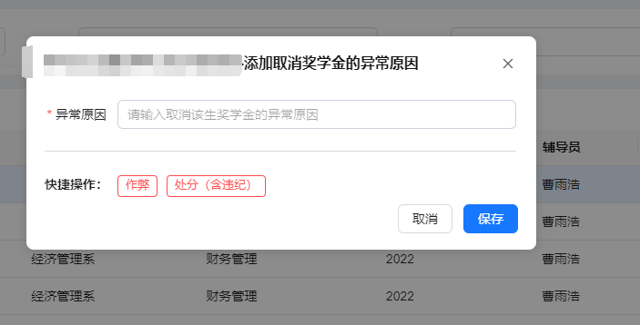

所有系填写完成后将进行综测学院公示